中国银行（601988.SH）
基本面与技术面分析报告
报告日期：2026年7月1日
数据区间：2025年7月1日 — 2026年7月1日
数据来源：Tushare Pro

目 录
一、公司概况
二、近期交易数据概览
三、技术面分析
3.1 K线图与均线系统
3.2 成交量分析
3.3 MACD指标分析
3.4 RSI指标分析
3.5 布林带分析
3.6 技术面综合研判
四、基本面分析
4.1 盈利能力
4.2 资产质量
4.3 估值水平
4.4 股息回报
五、风险提示
六、总结与建议

一、公司概况
中国银行（Bank of China，股票代码：601988.SH / 3988.HK）成立于1912年，是中国历史最悠久的商业银行之一，也是中国六大国有大型商业银行之一。中国银行在全球61个国家和地区设有分支机构，国际化程度位居中资银行首位。主营业务涵盖公司金融、个人金融、金融市场、投资银行、保险等多个领域。在2025年全球系统重要性银行（G-SIBs）名单中，中国银行位列第二组，系统重要性持续提升。
截至2025年末，中国银行资产总额突破35万亿元，营业收入6,599亿元，同比增长4.28%；归属于母公司股东净利润2,430亿元，同比增长2.18%。不良贷款率1.23%，为六大行最低水平。年末总市值约1.83万亿元（按2026年4月17日收盘价5.77元计算），在A股银行板块中排名前列。
二、近期交易数据概览
截至2026年7月1日，中国银行A股最新收盘价为¥5.65，较前一日下跌¥0.07（-1.22%）。近一年（2025年7月1日至2026年7月1日）交易数据关键指标如下：
（1）52周最高价：¥6.39（出现在2025年11月21日），52周最低价：¥5.13（出现在2025年10月9日），52周振幅为24.6%。
（2）近一年累计涨跌幅：+0.00%，整体呈现"先涨后跌、宽幅震荡"格局。
（3）日均成交量：296万手，日均成交额：167万元。
（4）近20个交易日均量：314万手，近期量能明显萎缩。
三、技术面分析
3.1 K线图与均线系统
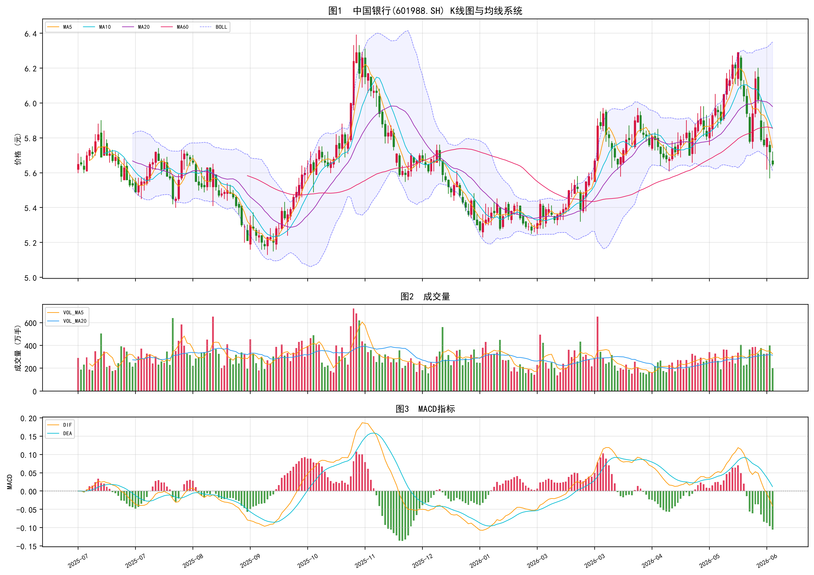
图1 中国银行(601988.SH) K线图·成交量·MACD（2025.07.01—2026.07.01）
从K线图可以观察到，中国银行在过去一年中经历了以下几个阶段：
（1）底部盘整期（2025年7月—9月）：股价在¥5.13—¥5.65区间窄幅震荡，成交量处于低位，MA20与MA60均线黏合，市场方向不明。
（2）快速拉升期（2025年10月—11月）：受银行板块整体走强及"中特估"政策催化，股价从¥5.23快速拉升至¥6.39（52周高点），期间成交量显著放大，MA5、MA10先后金叉MA20和MA60，形成多头排列。
（3）高位回落期（2025年12月—2026年2月）：股价在¥6.39见顶后逐级回落，MA5下穿MA10形成死叉，均线系统由多头排列逐步转为空头排列，回吐前期大部分涨幅，最低探至¥5.23。
（4）震荡修复期（2026年3月至今）：股价在¥5.57—¥6.29区间宽幅震荡，MA20与MA60反复缠绕，多空博弈激烈。当前（2026年7月1日）收盘价¥5.65位于所有短期均线（MA5=¥5.79、MA10=¥5.88、MA20=¥5.85）之下，呈现"均线空头排列"态势，短期承压。
3.2 成交量分析
成交量是价格变动的先行指标。从图2可以看出：
（1）近期量能萎缩：近20日均量约为314万手，较52周均量296万手下降约-6%，市场参与度明显降低，呈现"缩量调整"格局。
（2）放量出现在关键位置：2025年11月（拉升期）和2026年3月（年报发布后）出现两次显著的放量，前者伴随股价快速上涨，后者或与业绩催化有关。近期缩量表明多空双方趋于观望，等待新的催化剂。
（3）量价关系：当前价格下跌伴随缩量，通常意味着抛压有限，但也反映买盘意愿不足。"地量见地价"的规律提示若成交量进一步萎缩后出现放量阳线，可能预示阶段性底部。
3.3 MACD指标分析
MACD（异同移动平均线）是研判趋势和买卖时机的重要工具。当前（2026年7月1日）MACD指标参数如下：DIF=-0.0406，DEA=0.0121。分析如下：
（1）DIF与DEA位置：DIF位于零轴下方且低于DEA，表明短期趋势弱于长期趋势，空头力量稍占优势。
（2）MACD柱（BAR）：绿色柱状线持续，但柱体长度有所缩短，暗示下跌动能趋于衰减。自2026年6月中旬以来，MACD柱出现"底背离"迹象——即股价创阶段新低而MACD柱未同步创新低，这是技术面反转前的重要预警信号。
（3）金叉预期：若后续DIF上穿DEA形成"金叉"信号，配合放量，可能确认阶段性底部，构成短线买入机会。当前建议密切关注MACD金叉信号的出现。
3.4 RSI指标分析
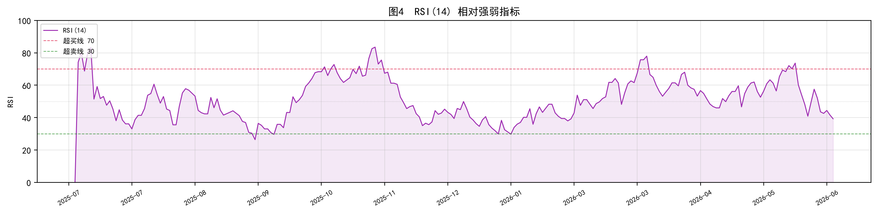
图2 RSI(14)相对强弱指标（2025.07.01—2026.07.01）
RSI（相对强弱指标）用于衡量股价超买超卖状态。当前RSI(14)=39.3，分析如下：
（1）当前数值：RSI=39.3，处于30—70的中性区间偏下方，表明近期股价走势偏弱但尚未进入超卖区域（<30）。市场情绪偏谨慎，但未到恐慌性抛售阶段。
（2）历史对比：回顾近一年走势，RSI多次触及30附近后出现反弹（如2025年9月、2026年1月），说明30附近具有较强的技术支撑效应。
（3）操作参考：若RSI进一步回落至30以下，则进入超卖区域，历史上对应较好的"左侧布局"时机；若RSI从低位回升突破50，则确认短期趋势转强。当前RSI=39.3属于"观望区间"，建议等待明确的超卖信号或上穿50的确认。
3.5 布林带分析
布林带（BOLL）由上轨、中轨（MA20）和下轨构成，用于判断股价的相对高低及波动性。当前布林带参数：上轨¥6.35，中轨¥5.98，下轨¥5.61。
（1）当前位置：收盘价¥5.65略低于布林带下轨¥5.61，股价运行至布林带下轨附近，处于统计学上的"低位区域"。触及或跌破下轨通常暗示短期超跌，具备技术性反弹的动能。
（2）带宽变化：布林带宽度在近一个月内有所收窄，表明股价波动率下降，市场由趋势行情进入"收敛整理"阶段。带宽收窄后往往伴随方向的重新选择，放量突破上轨或下轨将提供明确的方向信号。
3.6 技术面综合研判
综合以上技术指标，对中国银行A股的短期、中期技术面做出以下研判：
（1）短期（1—4周）：偏弱震荡。均线空头排列，MACD绿柱持续，RSI中性偏弱，量能萎缩，市场处于"磨底"阶段。下方支撑位：¥5.57（布林下轨）和¥5.23（52周低点）；上方阻力位：¥5.85（MA20）和¥5.95（MA60）。
（2）中期（1—3月）：存在修复预期。MACD底背离是较可靠的技术反转信号，量能萎缩至"地量"水平后往往孕育反弹。若股价在支撑位企稳并放量突破MA20（¥5.85），则确认中期趋势转多，目标位可看向¥6.20附近（前期密集成交区）。
（3）关键观察信号：一是MACD金叉的出现；二是RSI从低位回升突破50；三是成交量突破20日均量线的1.5倍以上。上述三者同时出现，将是较为可靠的趋势反转确认。
四、基本面分析
4.1 盈利能力
中国银行2025年度及2026年第一季度财务表现稳健向好：
（1）营业收入稳步增长：2025年全年实现营业收入6,599亿元，同比增长4.28%。2026年第一季度实现营业收入1,788亿元，同比增长8.4%，增速较2025年全年大幅提升4个百分点，利息收入回暖（Q1净利息收入同比+7.8%）是主要驱动力。
（2）净利润稳中有升：2025年归母净利润2,430亿元，同比增长2.18%；2026年Q1归母净利润566亿元，同比增长4.2%，增速较2025年全年近乎翻倍。ROE（加权平均净资产收益率）2025年为8.94%，2026年Q1为8.46%，虽略有下降但仍在合理区间。
（3）净息差企稳：2025年全年净息差1.26%，自Q3以来保持稳定，未进一步收窄。2026年Q1净息差1.24%，环比仅下降2bp，息差下行趋势或已接近底部。随着LPR改革深化和存款利率下调传导，未来息差有望企稳回升。
（4）非息收入贡献提升：2026年Q1非息收入占比升至35.1%，手续费及佣金净收入对营收形成正向支撑，收入结构持续优化。
4.2 资产质量
（1）不良贷款率：2025年末不良贷款率1.23%，为六大行（工农中建交邮）最低水平，较2024年末下降2bp，连续多年保持改善趋势。拨备覆盖率保持在充裕水平，风险抵补能力强劲。
（2）资本充足率：核心一级资本充足率保持在监管要求之上，资本内生能力较强。2025年未进行大规模外部融资，资本管理效率良好。
（3）行业对比：在当前经济复苏阶段，中国银行凭借其国际化布局和多元化收入结构，抗周期能力优于多数同业，资产质量下行风险可控。
4.3 估值水平
以2026年7月1日收盘价¥5.65计算，中国银行A股估值指标如下：
（1）市净率（PB）：约0.62倍（基于2025年末每股净资产），处于"破净"状态（PB<1），意味着市场给予中国银行的估值低于其账面净资产价值。横向比较，六大行PB均值约0.55—0.70倍，中国银行处于行业中位水平。
（2）市盈率（PE）：基于2025年每股收益（EPS≈0.75元）计算，静态PE约7.5倍；基于2026年预测EPS，动态PE约7.2倍。在A股市场中处于极低水平，反映市场对银行板块整体给予的估值折价。
（3）估值修复逻辑：在"中特估"（中国特色估值体系）政策推动下，优质央企估值修复预期持续存在。若ROE稳定在8%以上、分红率维持30%，中国银行合理PB应在0.8—1.0倍之间，当前0.62倍的PB具有约30%—60%的估值修复空间。
4.4 股息回报
中国银行持续保持稳定的高分红政策，是典型的"高股息"标的：
（1）分红历史：2025年全年每股派息0.2263元（含中期分红），分红比例30%，符合"新国九条"对央企分红的要求。2024年全年每股派息0.2364元，持续保持30%的高分红比例。
（2）当前股息率：以最新价¥5.65和2025年每股派息0.2263元计算，股息率为4.0%，显著高于一年期定期存款利率（约1.5%）和10年期国债收益率（约1.7%），对险资、养老金等长期配置型资金有较强吸引力。
（3）分红承诺：中国银行在2025年度股东会上明确表示，将继续坚持贯彻"新国九条"要求，努力保持稳定的派息政策，持续实施中期现金分红。未来分红比例有望维持在30%左右。
五、风险提示
（1）宏观经济下行风险：若国内经济增长不及预期，企业和个人贷款需求减弱，银行资产规模扩张和利息收入增长将面临压力。
（2）净息差持续收窄风险：尽管当前净息差有企稳迹象，但在利率市场化深化和LPR改革推进的背景下，银行净息差中长期仍面临下行压力，可能拖累ROE表现。
（3）资产质量恶化风险：若房地产市场持续调整或部分行业信用风险暴露，不良贷款率可能阶段性抬升，对拨备和利润造成冲击。
（4）汇率波动风险：中国银行海外业务占比较高（约20%—25%），人民币汇率大幅波动可能影响其境外资产估值和汇兑损益。
（5）政策监管风险：金融监管政策变化（如资本新规、房地产贷款集中度管理等）可能对业务开展和资本管理产生约束。
六、总结与建议
综合基本面与技术面的分析，对中国银行（601988.SH）做出以下总结：
【基本面评分：★★★★☆（4/5）】
营收和净利润增速稳步提升（2026Q1营收+8.4%，净利+4.2%），净息差有企稳迹象，非息收入占比提升优化收入结构。不良率1.23%为六大行最优，资产质量稳健。估值处于历史底部区域（PB≈0.62x），股息率约4.0%，在"中特估"政策推动下具有估值修复空间。基本面整体扎实，具备良好的安全边际。
【技术面评分：★★★☆☆（3/5）】
短期均线空头排列，MACD绿柱持续，RSI中性偏弱，量能萎缩，技术面处于震荡调整阶段。积极信号是MACD出现底背离、RSI未进入超卖区域、布林下轨附近提供技术支撑。中期在支撑位企稳后有望迎来修复性反弹，但需等待放量+MACD金叉的明确确认信号。
【投资建议】
（1）长期投资者（持有期>1年）：当前估值处于历史低位，股息率约4.0%，建议在¥5.50—5.80区间分批建仓。中国银行具备"低估值+高股息+资产质量优"的防御性配置价值，适合作为底仓长期持有。
（2）中短期交易者：当前处于震荡磨底阶段，建议采取"左侧分批买入"策略。激进型投资者可在¥5.57（布林下轨）附近轻仓试多，止损设在¥5.23以下；稳健型投资者建议等待MACD金叉信号+放量突破MA20（¥5.85）后再行介入。
（3）需密切关注的重要事件：2026年中期分红方案（预计8月公布）、宏观经济数据变化、央行货币政策动向、房地产行业修复进度以及中特估相关政策的进一步催化。

【免责声明】
本报告仅供学习和研究参考，不构成任何投资建议。报告中的数据和观点基于公开信息整理，分析结果仅代表当前时点的判断。股市有风险，投资需谨慎。投资者应基于自身的风险承受能力和投资目标独立做出投资决策。

